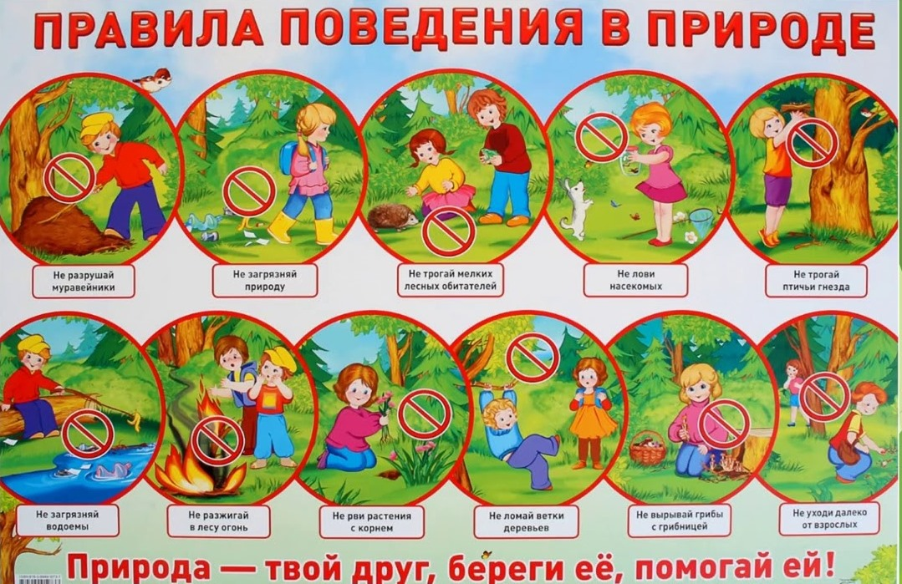
«Правила поведения в природе»

Самое загадочное и удивительное из всего, что окружает человека -природа. Она дарит незабываемые мгновенья радости, спокойствия и гармонии. Особенно остро природу воспринимают дети – многообразие, яркость и живописность окружающего мира оказывают воздействие на все чувства малышей. Мир природы оставляет в детских сердцах незабываемые впечатления, а насыщенные краски, неожиданные встречи, и величие природы вызывает вполне объяснимое желание – потрогать и попробовать все, что окружает.
Именно поэтому любознательные малыши нередко оказываются в опасности – незнакомые с основами безопасного поведения, дети могут навредить не только природе, но и самим себе. Потому крайне важно объяснять мальчишкам и девчонкам правила безопасного поведения на природе и последствия неосторожных поступков.
Главные правила поведения на природе для детей дошкольного возраста
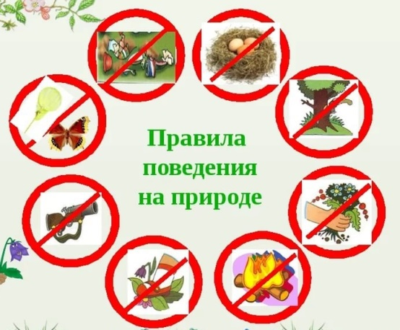
Для малышей самый лучший вариант знакомства с окружающим миром – засовывание в рот всего, что попадается на пути. А потому объекты живой природы могут стать причиной опасности. Стоит объяснить крохам, что нельзя пробовать встречающиеся ягоды, не показав их взрослым. То же касается и других даров природы. До детей постарше следует донести информацию о том, как правильно перемещаться по лесу: ни в коем случае нельзя носиться, сломя голову, ведь споткнувшись о случайный камень или корень можно серьезно пораниться.

Памятка безопасности

Время года | Нельзя
Весна | - рвать первоцветы;  - разорять птичьи гнезда;  - выжигать прошлогоднюю траву.
Лето | - обрывать паутину и убивать пауков;  - стараться поймать бабочек, пчел, стрекоз;  - собирать ягоды и грибы, с которыми раньше не был знаком.
Осень | - поджигать сухие листья и траву  - сбивать грибы.
Зима | - задевать и ломать хрупкие ветки;  - пугать лесных обитателей.
В любое время года | - повреждать кору деревьев;  - оставлять непотушенные костры;  - шуметь;  - ломать побеги кустарников и ветви деревьев;  - ловить зверьков, птиц, уносить их домой;  - оставлять мусор.

БЕРЕГИТЕ ПРИРОДУ!
БЕРЕГИТЕ ЖИВОТНЫХ!
ЛЕС – ЭТО ДОМ ЖИВОТНЫХ!
ЗАПОМНИТЕ ПРАВИЛА ПОВЕДЕНИЯ В ЛЕСУ
И ВЫПОЛНЯЙТЕ ИХ!!!

Подготовила учитель – дефектолог группы №6
Федосова С.Ю.

